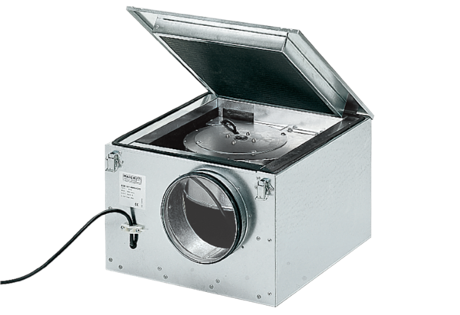Шумоглушащий вентиляционный бокс ESR 25/1Комплект поставки: 1 штукАссортимент: C
Номер артикула: 0080.0284Изготовитель: MAICO

